Instalacja Środowiska Arduino IDE na systemach Linux i Windows.
Środowisko Arduino IDE jest wieloplatformowe, działa na systemach Linux, Windows i Mac OS X. W zależności od systemu instalacja przebiega na różne sposoby. Paczki instalacyjne pochodzą ze strony http://www.arduino.cc i są przekopiowane do repozytorium koła.

Instalacja na systemach Windows
- Sklonuj repozytorium koła przy pomocy narzędzia GitHub Desktop.
  - Wejdź w Menu Start i znajdź aplikację GitHub Desktop.
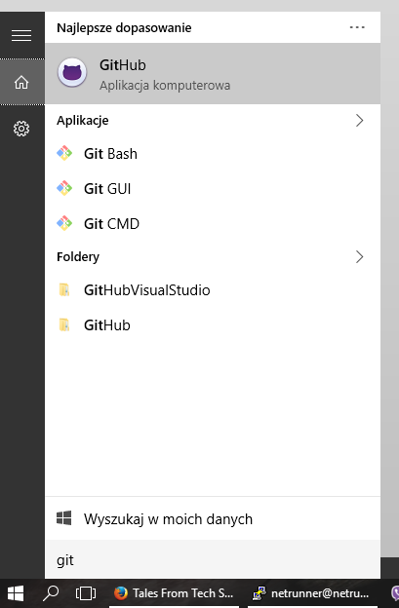
Zrzut Ekranowy 1 Położenie aplikacji GitHub Desktop w Menu Start systemu Windows 10

  - Przejdź na stronę repozytorium GitHub koła (https://github.com/Alienwaren/SCI_ARDUINO)
  - Naciśnij przycisk , a następnie zaakceptuj wybór aplikacji i ścieżkę zapisu repozytorium.
  - W oknie aplikacji GitHub Desktop kliknij na repozytorium o nazwie SCI_ARDUINO i naciśnij Sync aby upewnić się że repozytorium jest poprawnie zsynchronizowane.
- Nawiguj do lokalizacji repozytoria i wejdź do folderu Lekcja 2, a następnie uruchom plik *exe.
- Postępuj według wskazówek instalatora.

Instalacja na systemach Linux (Debian Linux Jessie)
- Sklonuj repozytorium przy pomocy narzędzi Git wbudowanych w środowisko Linux.
  - Jeżeli narzędzia są nieobecne uruchom polecenie
sudo apt-get update && sudo apt-get install git
  - Przejdź do katalogu w którym chcesz mieć repozytorium przy pomocy polecenia cd <nazwa katalogu>
  - Sklonuj repozytorium przy pomocy polecenia
git clone https://github.com/Alienwaren/SCI_ARDUINO
  - Uruchom paczkę *deb przy pomocy polecenia dpkg –i <nazwa paczki *deb>
